Requirement Data Science dalam konteks matematika:

* Algoritma, eksponensial, fungsi polinomial, dan bilangan relasional
* Geometri dasar dan teorema, identitas trigonometri
* Bilangan riil dan kompleks
* Deret, penjumlahan, pertidaksamaan
* Grafik dan plotting, koordinat kartesius dan polar, serta irisan kerucut.

**Variabel**

Menurut*Australian Bureau of Statistics*, variabel adalah karakteristik, angka, atau kuantitas apa pun yang dapat diukur atau dihitung. Variabel juga dapat disebut item data. Usia, jenis kelamin, pendapatan dan pengeluaran bisnis, negara kelahiran merupakan contoh variabel dan masih banyak lagi contoh-contoh lainnya.

ada tiga jenis variabel di bidang data science

1. **Numerikal**
2. **Kategorikal**
3. **DateTime**

Kategori variabel ini berkaitan dengan aspek tanggal & waktu. Kategori ini dapat berisi jenis nilai seperti berikut.

Hanya memiliki tanggal.

Hanya memiliki waktu.

Memiliki keduanya.

**Fungsi**

Ekspresi yang mendefinisikan hubungan antara dua atau lebih variabel. Sebagian besar data science difokuskan untuk menemukan hubungan antara variabel dependen dan independen. Sederhananya, variabel independen adalah variabel bebas (x) dan variabel dependen adalah variabel terikat (y) yang dipengaruhi oleh variabel bebas.

**y = 2x + 1**

| **Nilai (x)** | **Fungsi (2x + 1)** | **Hasil (y)** | **[x,y]** |
| --- | --- | --- | --- |
| 0 | 2(0) + 1 | y = 1 | [0,1] |
| 1 | 2(1) + 1 | y = 3 | [1,3] |
| 2 | 2(2) + 1 | y = 5 | [2,5] |
| 3 | 2(3) + 1 | y = 7 | [3,7] |

Tabel di atas terbagi menjadi tiga kolom yaitu kolom nilai x yang merupakan variabel bebas (X), kemudian terdapat kolom fungsi yang menjadi soal yang ditanyakan, dan terdapat kolom hasil yang merupakan variabel terikat (Y). variabel Y akan berubah seiring dengan adanya nilai dari variabel X. Sebelum membaca tabel di atas, perlu *disclaimer*bahwa nilai x merupakan sebuah pengandaian, sehingga apabila Anda tidak memasukkan angka dengan nilai tersebut bukan sebuah kesalahan. Tabel di atas dapat dibaca seperti berikut.

* Apabila nilai x = 0 dan dimasukkan ke dalam fungsi, maka nilai y adalah 1.
* Apabila nilai x = 1 dan dimasukkan ke dalam fungsi, maka nilai y adalah 3.
* Apabila nilai x = 2 dan dimasukkan ke dalam fungsi, maka nilai y adalah 5.
* Apabila nilai x = 3 dan dimasukkan ke dalam fungsi, maka nilai y adalah 7.

**Penjumlahan**

Penjumlahan umumnya dinyatakan sebagai sigma (). Nah, agar Anda dapat lebih memahami terkait pembahasan penjumlahan, perhatikan contoh di bawah ini.

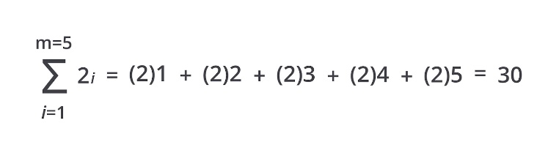

Persamaan di atas dapat dibaca sebagai berikut.

i=1 menunjukkan batas bawah (lower limit) atau angka pertama yang akan digunakan; m=5 menunjukkan batas atas (upper limit) atau batas angka paling besar; dan *2i*merupakan fungsi yang akan dihitung.